Documentacao Academica do Sistema da Republica
DER e Endpoints da API

1. Visao Geral
Este documento apresenta o DER e os principais endpoints da API do Sistema da Republica, em um formato mais limpo para apresentacao academica.

2. DER
A figura abaixo organiza as entidades e os relacionamentos com menos cruzamento visual, facilitando a leitura em slide ou documento.
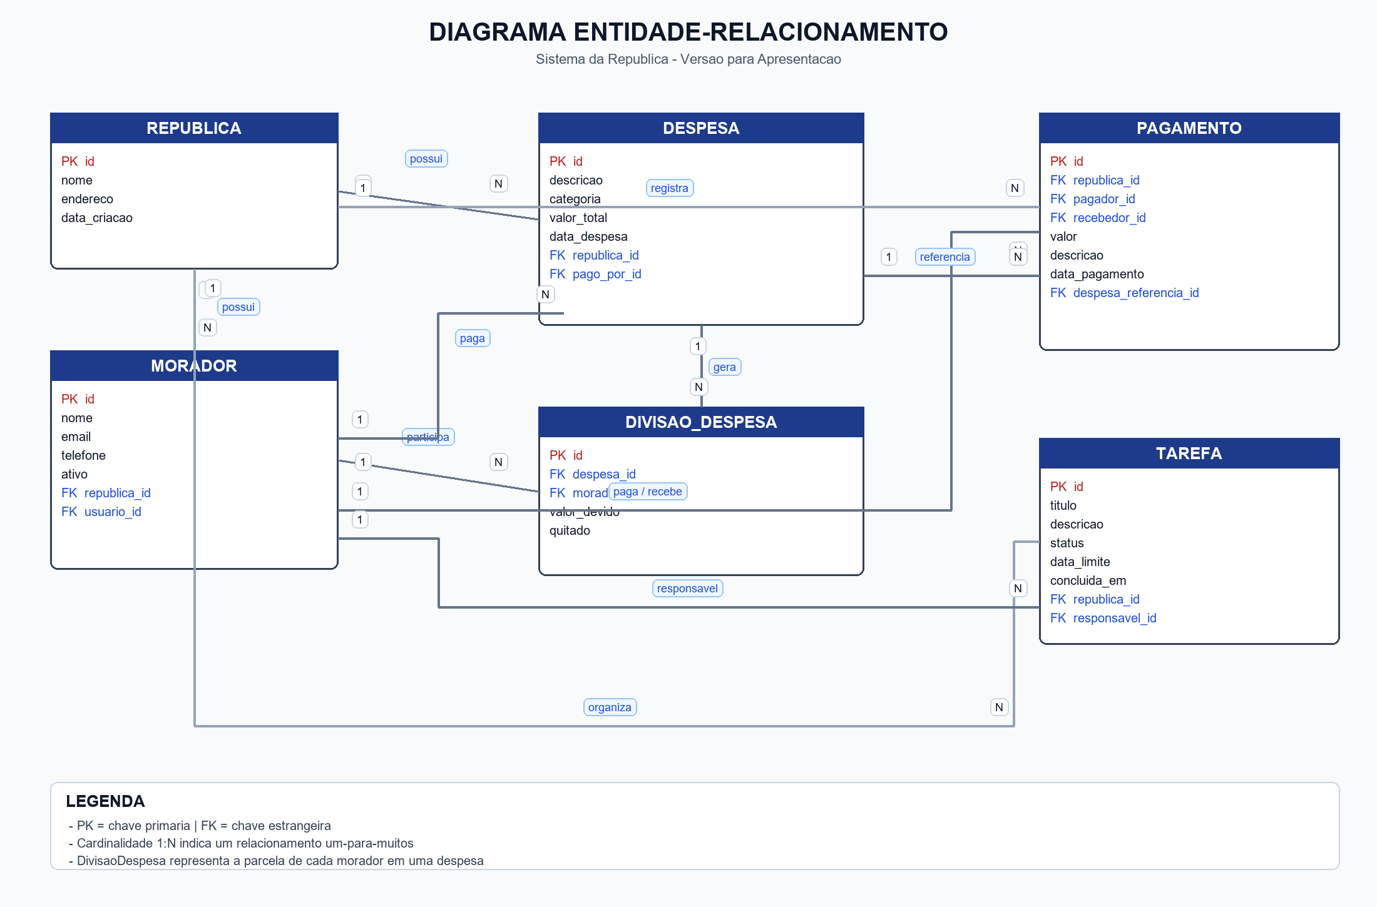

3. Endpoints da API
- Autenticacao
- POST /api/auth/cadastro/
- POST /api/auth/login/
- POST /api/auth/logout/
- GET /api/auth/me/
- Republicas
- GET /api/republicas/
- POST /api/republicas/
- GET /api/republicas/<id>/
- GET /api/republicas/<id>/resumo-financeiro/
- Moradores
- GET /api/moradores/
- POST /api/moradores/
- GET /api/moradores/<id>/
- PUT/PATCH /api/moradores/<id>/
- DELETE /api/moradores/<id>/
- Despesas
- GET /api/despesas/
- POST /api/despesas/
- GET /api/despesas/<id>/
- PUT/PATCH /api/despesas/<id>/
- DELETE /api/despesas/<id>/
- Divisoes
- GET /api/divisoes/
- POST /api/divisoes/
- GET /api/divisoes/<id>/
- PUT/PATCH /api/divisoes/<id>/
- DELETE /api/divisoes/<id>/
- Pagamentos
- GET /api/pagamentos/
- POST /api/pagamentos/
- GET /api/pagamentos/<id>/
- PUT/PATCH /api/pagamentos/<id>/
- DELETE /api/pagamentos/<id>/
- Tarefas
- GET /api/tarefas/
- POST /api/tarefas/
- GET /api/tarefas/<id>/
- PUT/PATCH /api/tarefas/<id>/
- DELETE /api/tarefas/<id>/
- Dashboard
- GET /api/dashboard/overview/

